فاز اول: تحلیل سیستم
مشخصات پروژه
عنوان پروژه: سیستم مدیریت مخاطبین (Contact Management System)
درس: طراحی وب با PHP
نام دانشجو: امیرعلی آملی

1. معرفی پروژه
سیستم مدیریت مخاطبین یک برنامه تحت وب است که به کاربران اجازه می‌دهد پس از ورود به سیستم، مخاطبین خود را مدیریت کنند. امکانات این سیستم شامل افزودن، ویرایش، حذف، جستجوی مخاطبین و بارگذاری عکس برای هر مخاطب است.

2. موجودیت‌های سیستم (ERD)
این سیستم دارای دو موجودیت اصلی است:
جدول: Users | جدول Contacts :
- id  - username  - password  - fullname  - created_at | - id  - user_id  - fullname  - phone  - mobile  - email  - address  - photo  - created_at

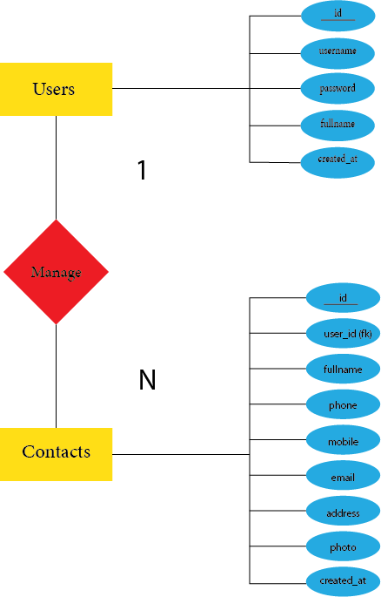

3. طراحی جداول
جدول Users:
نام فیلد | نوع داده | توضیح
id | INT | شناسه کاربر
username | VARCHAR(50) | نام کاربری
password | VARCHAR(255) | رمز عبور
fullname | VARCHAR(100) | نام و نام خانوادگی
created_at | TIMESTAMP | تاریخ ایجاد

جدول Contacts:
نام فیلد | نوع داده | توضیح
id | INT | شناسه مخاطب
user_id | INT | شناسه کاربر
fullname | VARCHAR(100) | نام مخاطب
phone | VARCHAR(20) | تلفن ثابت
mobile | VARCHAR(20) | شماره موبایل
email | VARCHAR(100) | ایمیل
address | TEXT | آدرس
photo | VARCHAR(255) | مسیر تصویر
created_at | TIMESTAMP | تاریخ ثبت

4. روابط بین جداول
بین جدول Users و Contacts رابطه یک به چند (One-to-Many) برقرار است. هر کاربر می‌تواند چندین مخاطب داشته باشد، اما هر مخاطب فقط متعلق به یک کاربر است. این رابطه از طریق فیلد user_id در جدول Contacts به فیلد id در جدول Users برقرار می‌شود.

